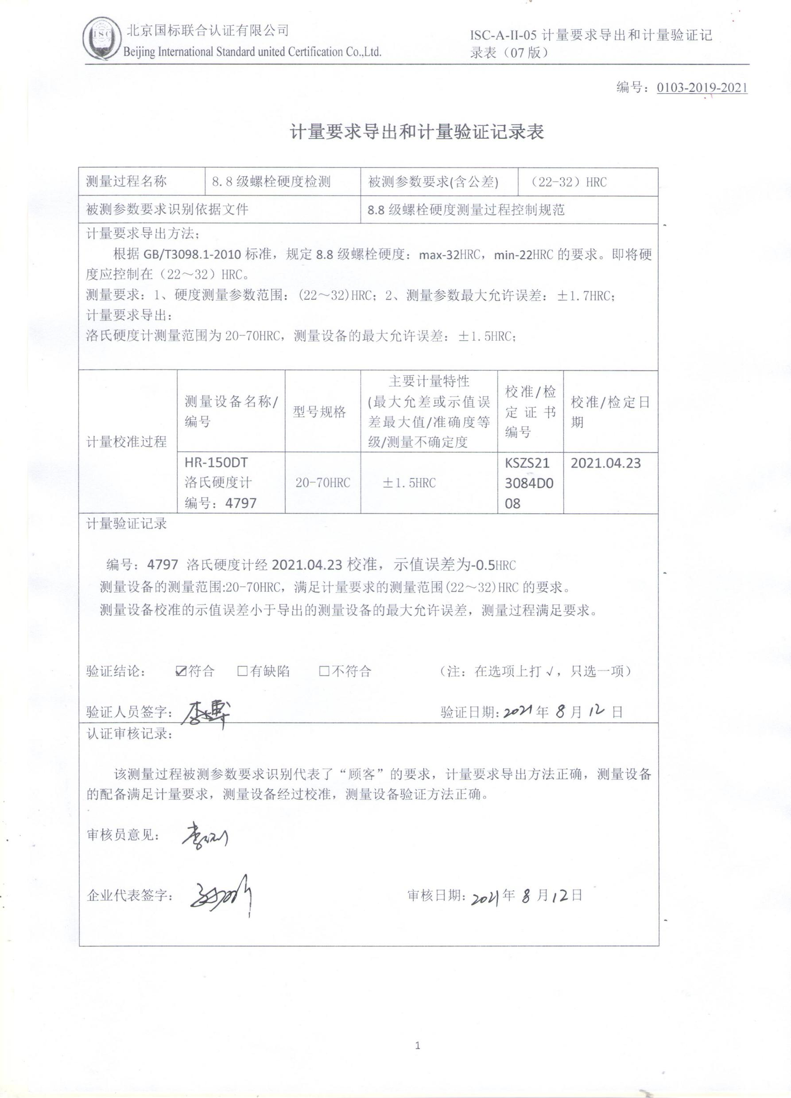编号：0103-2019-2021

**计量要求导出和计量验证记录表**

|  |  |  |  |  |  |  |  |
| --- | --- | --- | --- | --- | --- | --- | --- |
| 测量过程名称 | | 8.8级螺栓硬度检测 | | 被测参数要求(含公差) | | （22-32）HRC | |
| 被测参数要求识别依据文件 | | | | 8.8级螺栓硬度测量过程控制规范 | | | |
| 计量要求导出方法；  根据GB/T3098.1-2010标准，规定8.8级螺栓硬度：max-32HRC，min-22HRC的要求。即将硬度应控制在（22～32）HRC。  测量要求：1、硬度测量参数范围：(22～32)HRC；2、测量参数最大允许误差：±1.7HRC；  计量要求导出：  洛氏硬度计测量范围为20-70HRC，测量设备的最大允许误差：±1.5HRC； | | | | | | | |
| 计量校准过程 | 测量设备名称/编号 | | 型号规格 | 主要计量特性  (最大允差或示值误差最大值/准确度等级/测量不确定度 | 校准/检定证书编号 | | 校准/检定日期 |
| HR-150DT  洛氏硬度计  编号：4797 | | 20-70HRC | ±1.5HRC | KSZS213084D008 | | 2021.04.23 |
| 计量验证记录    编号：4797 洛氏硬度计经2021.04.23校准，示值误差为-0.5HRC  测量设备的测量范围:20-70HRC，满足计量要求的测量范围(22～32)HRC的要求。  测量设备校准的示值误差小于导出的测量设备的最大允许误差，测量过程满足要求。  验证结论： ☑符合 □有缺陷 □不符合 （注：在选项上打√，只选一项）  验证人员签字： 验证日期： 年 月 日 | | | | | | | |
| 认证审核记录：  该测量过程被测参数要求识别代表了“顾客”的要求，计量要求导出方法正确，测量设备的配备满足计量要求，测量设备经过校准，测量设备验证方法正确。  审核员意见：  企业代表签字： 审核日期： 年 月 日 | | | | | | | |